Создание установочника в VisualStudio

Один из простых, базовых приемов в создании установочника это установка расширения для VisualStudio.

Меню -> Расширения -> в открывшемся окне в строке поиска вводим Install -> Выбираем первое показывавшееся расширение (Microsoft Visual Studio Installer Projects 2022)

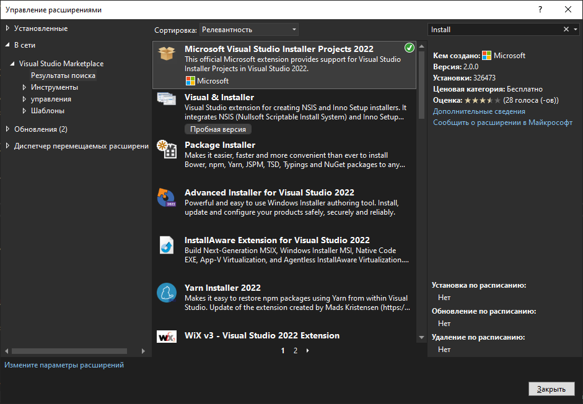

**Рис. 1 Установка расширения**

Вместо **галочки** будет пункт скачать.

Далее нажимаем скачать и VisualStudio предложит перезапуститься для установки расширения -> перезапускаем. Произойдет скачивание и установка расширения.   
  
Запускаем VisualStudio и свой проект.

В обозревателе решений(рис.2) нажимаем ПКМ на свое решение и выбираем пункт **Добавить -> Создать новый** **проект** (рис.3)

В меню создания проекта в строке поиска ищем **Setup** (рис.4) и выбираем **Setup Project.**

Выбираем имя проекта и расположение.

Откроется новый проект(рис.5)

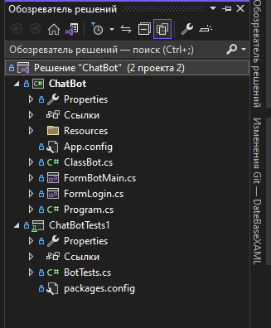

**Рис. 2 Обозреватель решений**

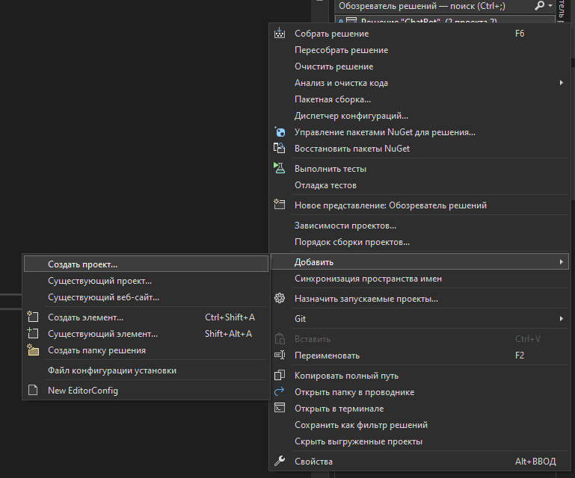

**Рис. 3 Создание нового проекта**

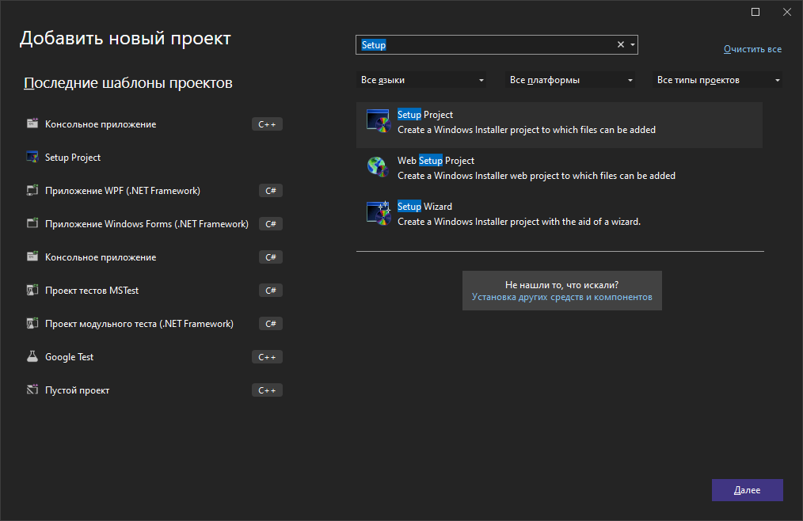

**Рис. 4 Создание проекта "Setup"**

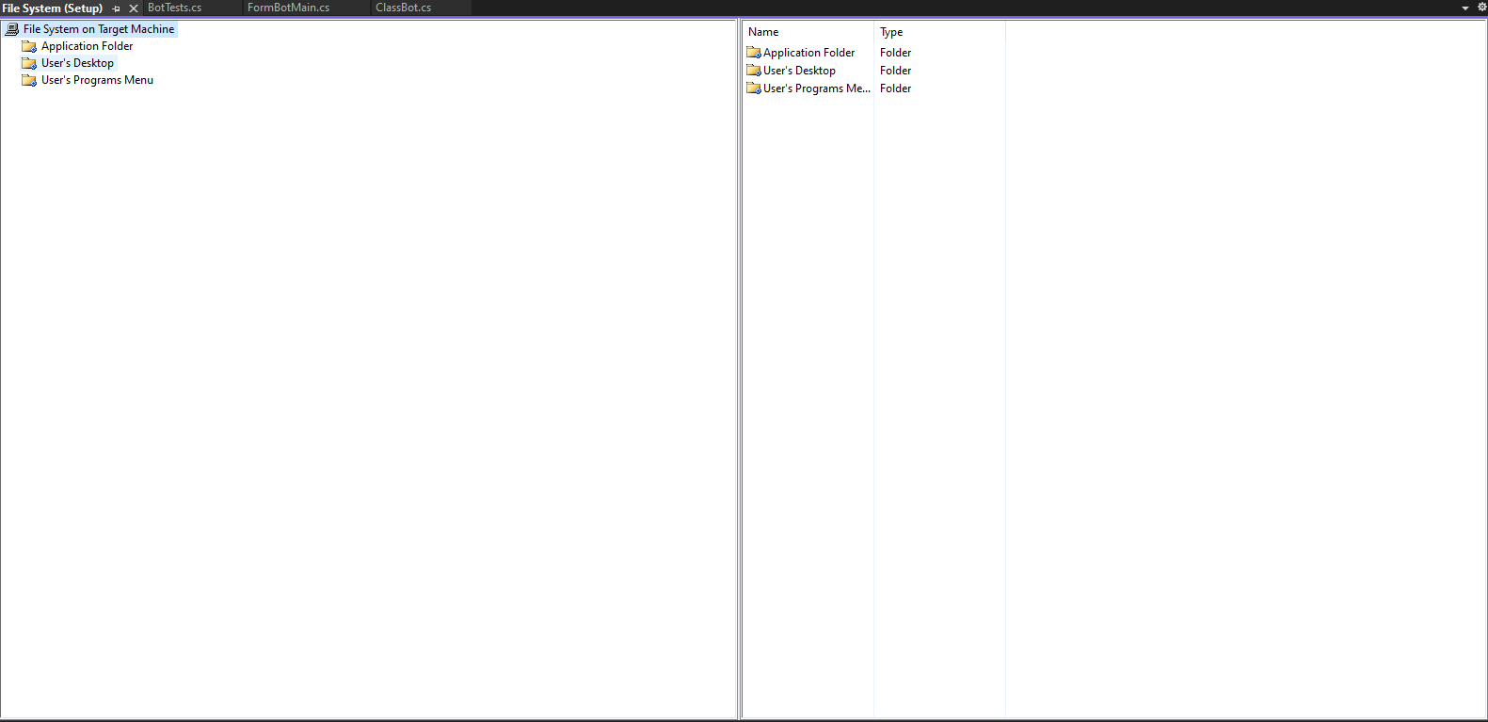

**Рис. 5 Проект "Setup"**

Теперь по пунктам

1. Переходим слева в папку Application Folder и справа(там где Name, Type) нажимаем ПКМ и выбираем -> Add -> Выходной файл проекта -> Основные выходные файлы (Если все сделано правильно, будет написано название вашего проекта) (рис.6)
2. У вас появятся два файл, нам нужен файл с типом **Output**
3. Нажимаем по нему ПКМ и выбираем 
4. Создаем 2 таких файла.
5. Меняем название на любое желаемое и перемещаем его один из них в папку (слева) User’s Desktop
6. Далее нажимаем на папку User’s Programs Menu ПКМ и создаем там еще одну папку (Add -> Folder). Называем ее App и перемещаем туда свой второй файл.
7. Далее нажимаем ПКМ в обозревателе решений на “Setup” и собираем проект
8. Проект собрался (рис. 7)
9. Установить снова нажав ПКМ на Setup в обозревателе -> установить или в папке которая была указана в пути. (в подпапке Debug)
10. После запустится стандартная установка с выбором пути. (рис. 8)

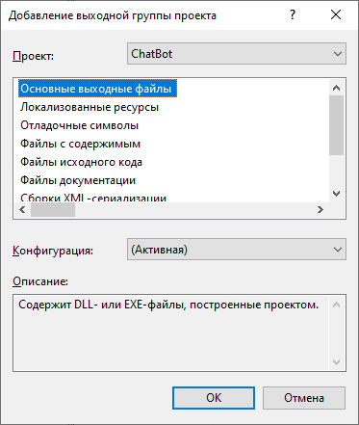

**Рис. 6**

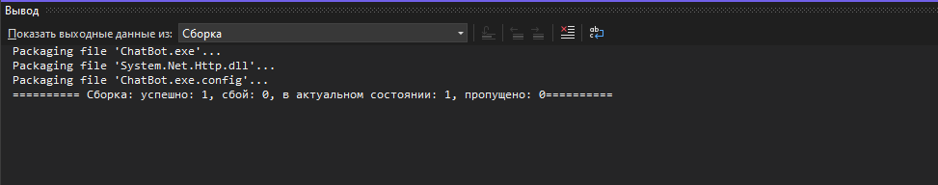

**Рис. 7 Сборка проекта**

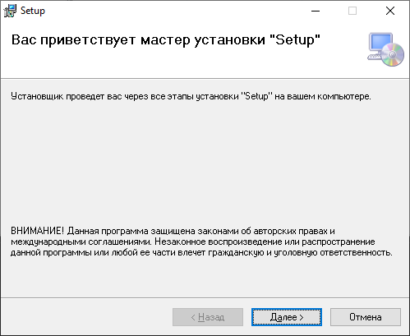

**Рис. 8 Установочник**